Муниципальное общеобразовательное учреждение
Смышляевская средняя общеобразовательная школа №3
муниципального района Волжский Самарской области

Методическая разработка №1
урока мужества по теме: «Россия – Родина моя»
(урок-концерт учащихся 1-го класса
из цикла уроков мужества по патриотическому воспитанию
«Растим патриотов России!»)

Автор:
Уркина Светлана Николаевна,
учитель музыки
МОУ Смышляевской СОШ №3
муниципального района Волжский
Самарской области

Самара
2010
Сценарий урока-концерта в 1 классе
по теме « Россия – Родина моя »

Класс: 1
Тема урока: « Россия – Родина моя ».
Тип урока: урок обобщения и систематизации знаний.
Жанр урока: тематический.
Вид урока: урок-концерт.
Технология: личностно-ориентированная.
Время проведения: апрель-май.
Участники: педагог, группа детей.

Цель:
развить осознанное и эмоциональное отношение к музыке различного характера.
Задачи:
обучающие:
- познакомить с песнями о войне и мире;
- расширить кругозор школьников о разных песнях;
воспитательные:
- воспитать в учащихся патриотизм, гордость за свою Родину, мужество, героизм;
- возбудить интерес к поиску музыкальных примеров о Родине, мире и дружбе; к изучению музыкальных произведений своей страны.
развивающие:
- научить вычленять завершенную музыкальную и поэтическую мысль в звучании произведения;
- на основе чувственных ощущений научить эмоциональному восприятию;
- развить память, внимательность.

Музыкальный материал:
«Священная война» сл. В. Лебедева-Кумача, муз. А.Александрова
«День Победы» сл. В. Харитонова, муз. Д. Тухманова
«С чего начинается Родина» муз. В. Баснера, сл. М. Матусовского.
«Что значит песня для солдата» сл. Ю. Погорельского, муз. Б. Кравченко.
«Майский вальс» сл. М. Ясеня, муз. И. Лученка
«Пусть всегда будет солнце!» сл. Л. Ошанина, муз. А. Островского.

Изобразительный ряд: наглядные пособия – картины на военную тему

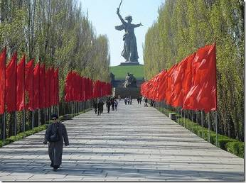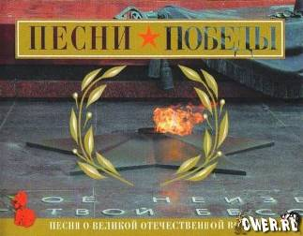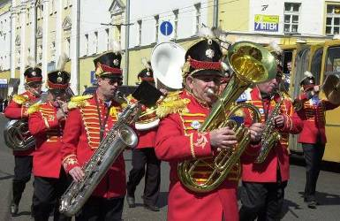

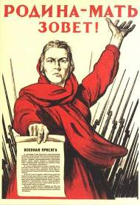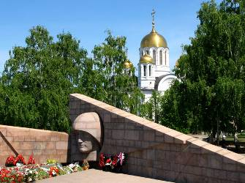

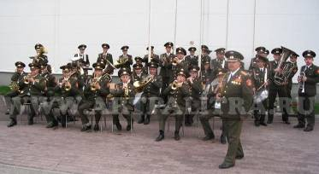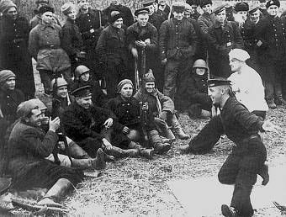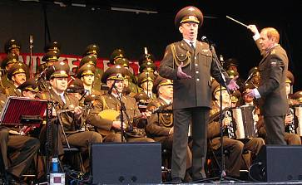

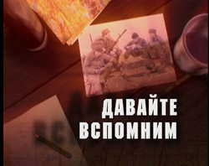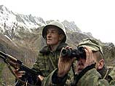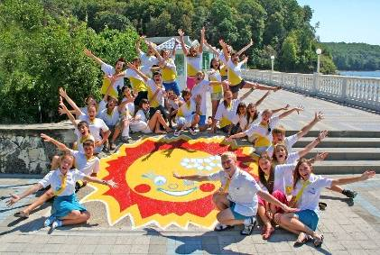

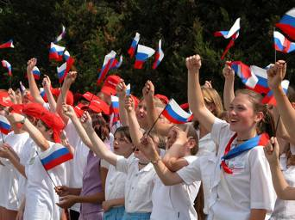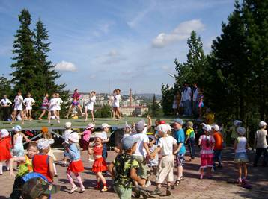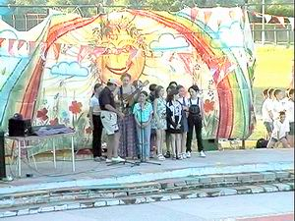

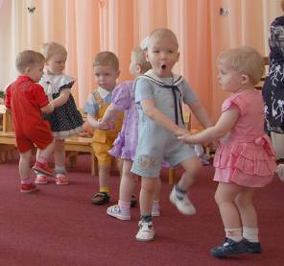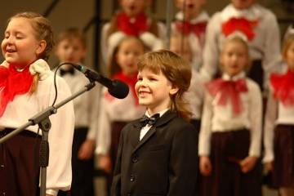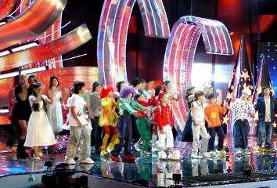
Видеоматериал: (по возможности видеофрагменты из кинофильмов о Великой Отечественной войне, видеозаписях из Афганистана, Чечни).

Подготовка к уроку: готовятся нужные фонозаписи песен, нотный материал, с чтецами разучиваются стихи, заранее разучивается песня «Пусть всегда будет солнце!» сл. Л. Ошанина, муз. А. Островского, подбираются видеоматериалы.

Методические указания:
Перед концертом требуется небольшая подготовка детей. Чтецы заранее должны выучить стихи, все - песню «Пусть всегда будет солнце» сл. Л. Ошанина, муз. А. Островского.
Песню «Что значит песня для солдата» сл. Ю. Погорельского, муз. Б. Кравченко разучить с группой детей тоже заранее.
Этот урок-концерт можно провести с учащимися разного возраста. Для показа фрагментов из к/ф и прослушивания музыкальных произведений необходим ПК, мультимедиапроектор и фонозаписи предложенных песен..

Ход урока

Учитель: Здравствуйте, ребята! Начинаем наш урок – урок мужества «Россия – Родина моя».
Звучит фонограмма песни «С чего начинается Родина» муз. В. Баснера, сл. М. Матусовского.
(Во время звучания песни можно просмотреть фотографии военных лет, изображение букваря, фотографий друзей, виды природы в программе Microsoft Powerpoint).
Учитель:
С чего начинается Родина? (С маминой песни, с березки в поле, с песни скворца).
Одна у человека родная мать, одна у него и Родина.
Все может родная земля: накормить теплым хлебом, напоить родниковой водой, удивить своей красотой. И только защитить себя она сама не может. Это – наша задача!
Защита Отечества – долг тех, кто ест ее хлеб, пьет ее воду, любуется ее красотой.
Читают дети: 1. Еще тогда нас не было на свете
Когда гремел салют из края в край,
Солдаты, подарили вы планете
Великий май, победный май.
2. Еще тогда нас не было на свете,
Когда в военной буре огневой,
Судьбы решая будущих столетий,
Вы бой вели, священный бой!
- Благодарим, солдаты, вас
За жизнь, за детство и весну,
За тишину, за мирный дом!

Все: За мир, в котором мы живем!

Учитель:
Жить, работать, воевать, побеждать врага на фронте помогали песни, созданные в те годы. Слова песен звали народ за Отчизну биться до конца.
(Звучит в записи песня «Священная война» муз. А. Александрова, сл. В. Лебедева-Кумача, 1-й куплет).

Стихотворение «Рождение песни» поэт Т. Шмаков
Ученик 4: Мне в детстве говорил отец
- В бою рождается боец.
Прославить подвиг храбреца –
И честь и доблесть для певца.
Я песен не ищу своих –
Мне жизнь подсказывает их.
В них слава армии родной,
Народа подвиг трудовой.

Победы нашей торжество
И луч бессмертия его.
Источник счастья в них живет,
Такая песня не умрет.
В землянке мне сказал боец:
– В бою рождается певец
В победный бой ведет сердца
И песнь народного певца.

Ученик 5: Пой ребята, пой ребята,
Есть у нас проверенный закон:
Хорошо служить солдату,
Если с песней дружит он.

Учитель: Послушайте песню «Что значит песня для солдата» сл. Ю. Погорельского, муз. Б. Кравченко. (Исполняет подготовленная группа детей или учитель. В это время можно по желанию и возможностям показать слайды с армейскими буднями солдат Российской армии).

Ученик 6:
(Негромкий фон песни «Майский вальс» сл. М. Ясеня, муз. И. Лученка, исполняет учитель на музыкальном инструменте).
Весна 45-го года...
Как ждал тебя синий Дунай
Народам Европы свободу
Принес жаркий солнечный май.
На площади Вены спасенной
Собрался народ стар и млад –
На старой, израненной в битвах гармони
Вальс русский играл наш солдат.

Учитель: Прошли годы. Наша страна восстанавливалась и расцветала. После такой страшной войны думали, что никогда наши матери не будут терять своих сыновей, но … Афганистан, Чеченская война, терроризм.

Объявляется минута молчания (Все встают).

Мальчик и девочка:
Люди! Покуда сердца стучат, –
Помните, какой ценой
Завоевано счастье, –
Пожалуйста, помните!

Исполняется песня «Пусть всегда будет солнце!» сл. Л. Ошанина, муз. А. Островского. (Звучит запись, припев подпевают все вместе).

Под песню «День Победы» сл. В. Харитонова, муз. Д. Тухманова дети выходят из зала.

Использованная литература и Интернет-страницы:

1. Каплунова И. Н., Новоскольцева И. А. Я живу в России. Песни и стихи о Родине, мире, дружбе. Для детей старшего дошкольного и младшего возраста. - Издательство «Композитор. Санкт-Петербург», 2006. - 128 с.
2. Песни страны Советов. Песенник. Сост. Е. Б. Сироткин. – Ленинград: «Советский композитор», Ленинградское отделение, 1982.
3. Радуга – 87. Музыкальная почта «Маяка». Песенник. Составители: Н. Аликперова и В. Тимохин. М.: «Музыка», 1987. – 64 с.
4. Песня в военной шинели. Песенник. Составитель Я. Дубравин. Издание 2-е, дополненное и исправленное. Издательство «Советский композитор», 1983 г. - 38 с.
5. http://www.zaycev.net/pages/391/39177.shtml
6. http://www.9maya.ru/2009/06/04/pesni_pobedy_mp3.html
7. http://detkam.e-papa.ru/mp/54/458.html

